Jakub Łabendowicz 02.04.2020r.

Sprawozdanie
  - LABORATORIUM 4. WYRAŻENIA REGULARNE. ELEMENTY EDYTORA STRUMIENIOWEGO SED I INTERPRETERA POLECEŃ AWK

Zadanie 4.1. Edytor strumieniowy sed
Odpowiedz, co dokładnie robi polecenie: $ sed '/^g/s/g/s/g' < we > wy
- Zamiana litery g na s dla linii zaczynających się od g z pliku wejściowego i wysłanie do pliku wyjściowego.
- /^g/ - znajduje linie zaczynającą się od ,,g’’
- /s/g/s/ - Pierwsze ,,s’’ to opcja edytora Sed, która podmienia to co jest podane w dwóch następnych parametrach, czyli zamienia ,,g’’ z ,,s’’
- Ostanie /g - sprawia, że wszystkie ,,g’’ w danej linii zostają podmienione, bez tego parametru zostanie zastąpione tylko pierwsze ,,g’’ w każdej linii
- < we - oznacza wykonaj polecenie na pliku we
- > wy - rozwiązanie wypisuje w pliku wy

Zadanie 4.2. Edytor strumieniowy sed
Za pomocą polecenia sed wyświetl zawartość pliku pracownicy.dat oprócz fragmentu od linii zawierającej ciąg znaków Aho do linii zawierającej ciąg znaków Peter
- Sed –n ‘/Aho/,/Peter/!p’ pracownicy.dat

Zadanie 4.3. Edytor strumieniowy sed
Z pliku /etc/passwd wybierz linie, które zawierają informacje o użytkownikach mających prawo logowania się. Posortuj je według pola opisu (imię i nazwisko).
- sed -n '/nologin/!p' /etc/passwd|sort

Zadanie 4.4. Edytor strumieniowy sed
Utwórz plik o nazwie firewall i zamieść w nim poniższy fragment konfiguracji zapory ogniowej.
A. Usuń wszystkie linie komentarza z pliku firewall.
- Sed –i ‘1!{/^#/d}’ firewall
B. Zastąp wszystkie ciągi znaków -s 192.168.1.1/24 ciągami -d 10.1.2.1/24. Wskazówka: znak \ odbiera specjalne znaczenie znakowi umieszczonemu po nim.
- Sed -i 's/-s 192.168.1.1\/24/-d 10.1.2.1\/24/' firewall
C. Usuń wszystkie ciągi znaków „-s 10.1.1.1/24” z pliku firewall.
- sed -i 's/-s 10.1.1.1\/24//' firewall

Zadanie 4.5. Interpreter poleceń awk
Załóżmy, że w bieżącym katalogu znajduje się wiele plików zawierających obrazy w formacie JPG. Użytkownik był jednak niedbały i pliki mają różne rozszerzenia: jpg, jpeg, JPG, JPEG. Proszę skonstruować polecenie (ciąg poleceń) powłoki wykorzystujące sed, które ustawi wszystkim plikom rozszerzenie jpg pozostawiając nietknięte nazwy plików (części nazwy przed ostatnią kropką).
- for i in *;do mv $i $(echo $i|sed 's/.jpe\?g$/.jpg/I');done

Zadanie 4.6. Edytor strumieniowy sed i interpreter poleceń awk
Z wyników zwracanych przez polecenie ifconfig wybierz informacje o adresie IP oraz adresie MAC wszystkich aktywnych kart sieciowych. Informacje te zapisz do pliku interfaces.txt, który powinien zawierać trzy kolumny: int_name, ip_address, mac_address a kazdy wiersz opisywać określoną, aktywną kartę. Nie uwzględniaj interfejsu loopback (127.0.0.1).
- ifconfig | awk –f skrypt.awk > interfaces.txt

Zadanie 4.7. Interpreter poleceń awk
Wykorzystując poznane programy podaj zestaw poleceń rysujący wykres słupkowy dla pliku z liczbami.
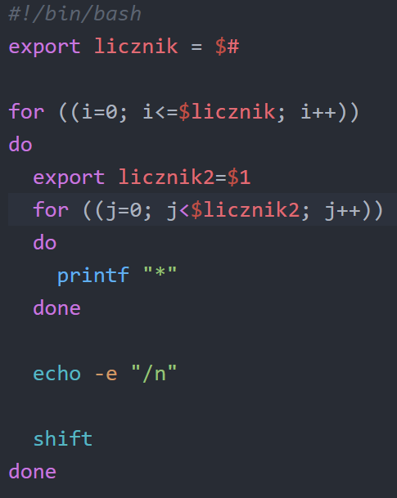
- ./wykres.sh 4 2 8

Zadanie 4.8. Edytor strumieniowy sed i interpreter poleceń awk
W każdej linii pliku wejściowego znajduje się niepusty ciąg nieujemnych liczb całkowitych określających współczynniki przy kolejnych (od najwyższych do najniższych) potęgach wielomianu. Należy napisać program rozwijający skrótowy zapis wielomianu, to znaczy:
- do każdego niezerowego współczynnika należy dopisać ciąg „x^n” gdzie n jest potęgą wynikającą z pozycji współczynnika,
- jeżeli współczynnik jest zerowy należy pominąć odpowiedni wyraz.
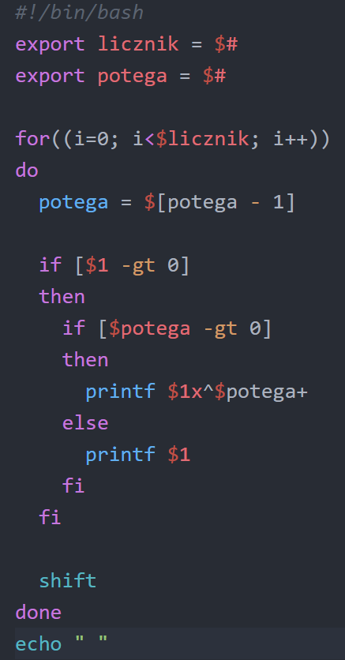
- ./potęgi.sh 4 5 0 2

